|  |  |
| --- | --- |
| **BỘ XÂY DỰNG** | **CỘNG HÒA XÃ HỘI CHỦ NGHĨA VIỆT NAM** |
|  | **Độc lập_Tự do_Hạnh phúc** |
| Số: 07/2016/TT-BXD | *Hà Nội, ngày 10 tháng* *3* *năm 2016* |

# THÔNG TƯ Hướng dẫn điều chỉnh giá hợp đồng xây dựng

*Căn cứ Luật Xây dựng 50/2014/QH13 ngày 18/6/2014;*

*Căn cứ Nghị định số 62/2013/NĐ-CP ngày 25/6/2013 của Chính phủ quy định chức năng, nhiệm vụ, quyển hạn và cơ cấu tô chức của Bộ Xây dựng;*

*Căn cứ Nghị định số 37/2015/NĐ-CP ngày 22/4/2015 của Chỉnh phủ quy định chỉ tiết về hợp đồng xây dựng;*

*Theo đề nghị của Vụ trưởng Vụ Kỉnh tể xây dựng;*

*Bộ trưởng Bộ Xây dựng ban hành Thông tư hướng dẫn điều chỉnh giả hợp đồng xây dựng.*

## Điều 1. Phạm vi điều chỉnh và đối tượng áp dụng

1. Thông tư này hướng dẫn điều chỉnh giá hợp đồng xây dựng bao gồm: nguyên tắc, các trường hợp được điều chỉnh giá, trình tự, thủ tục, nội dung và phương pháp điều chỉnh giá hợp đồng xây dựng.

2. Thông tư này áp dụng đối với các tổ chức, cá nhân liên quan đến việc xác lập và quản lý thực hiện hợp đồng xây dựng thuộc dự án đầu tư xây dựng (bao gồm cả hợp đồng xây dựng giữa nhà đầu tư thực hiện dự án BOT, BTO, BT và ppp với nhà thầu thực hiện các gói thầu của dự án) sau:

a) Dự án đầu tư xây dựng của cơ quan nhà nước, tồ chức chính trị, tổ chức chính trị - xã hội, tổ chức chính trị xã hội - nghề nghiệp, tổ chức xã hội - nghề nghiệp, tổ chức xã hội, đơn vị thuộc lực lượng vũ trang nhân dân, đơn vị sự nghiệp công lập.

b) Dự án đầu tư xây dựng của doanh nghiệp nhà nước;

c) Dự án đầu tư xây dựng không thuộc quy định tại điểm a, b khoản này có sử dụng vốn nhà nước, vốn của doanh nghiệp nhà nước từ 30% trở lên hoặc dưới 30% nhưng trên 500 tỷ đồng trong tổng mức đầu tư của dự án.

Khuyến khích các tồ chức, cá nhân liên quan đến việc xác lập và quản lý hợp đồng xây dựng thuộc các dự án đầu tư xây dựng sử dụng các nguồn vốn khác áp dụng quy định tại Thông tư này.

3. Đối với hợp đồng xây dựng thuộc các dự án sử dụng nguồn vốn hỗ trợ phát triển chính thức (gọi tắt là ODA), nếu điều ước quốc tế mà Việt Nam là thành viên có những quy định khác với các quy định tại Thông tư này thì thực hiện theo các quy định của Điều ước quốc tế đó.

## Điều 2. Nguyên tắc điều chỉnh giá hợp đồng xây dựng

1. Việc điều chỉnh giá hợp đồng chỉ áp dụng trong thời gian thực hiện hợp đồng, bao gồm cả thời gian được gia hạn theo thoả thuận của hợp đồng.
2. Giá hợp đồng sau điều chỉnh (bao gồm cả khối lượng công việc phát sinh hợp lý ngoài phạm vi hợp đồng đã ký) không vượt giá gói thầu được phê duyệt (bao gồm cả chi phí dự phòng của gói thầu đó) thì Chủ đầu tư được quyền quyết định điều chỉnh; trường hợp vượt giá gói thầu được phê duyệt thì phải được Người có thẩm quyền quyết định đầu tư chấp thuận trước khi điều chỉnh.
3. Khi ký kết phụ lục bổ sung hợp đồng, các bên cần xác định rõ khối lượng công việc bổ sung, phát sinh và đơn giá áp dụng. Khối lượng công việc bổ sung, phát sinh phải được các bên thống nhất trước khi thực hiện.
4. Không điều chỉnh giá hợp đồng đối với phần giá trị hợp đồng tương ứng với mức tạm ứng hợp đồng vượt mức tạm ứng tối thiểu (quy định tại khoản 5 Điều 18 Nghị định số 37/2015/NĐ-CP) kể từ thời điểm tạm ứng; đối với khối lượng công việc phát sinh tăng do lỗi chủ quan của nhà thầu gây ra.
5. Không thực hiện điều chỉnh giá hợp đồng theo những quy định của Thông tư này cho những nội dung thuộc trách nhiệm bồi thường của đơn vị bảo hiểm.
6. Việc điều chỉnh giá hợp đồng phải được các bên thỏa thuận và quy định cụ thể trong hợp đồng về các trường hợp được điều chỉnh giá, thủ tục, trình tự, thời gian, phạm vi, điều kiện điều chỉnh, phương pháp và căn cứ điều chỉnh giá hợp đồng. Phương pháp điều chỉnh giá hợp đồng phải phù hợp với loại giá hợp đồng, tính chất công việc của hợp đồng. Các nội dung khác (nếu có) mà các bên thỏa thuận được điều chỉnh trong hợp đồng không được trái với những qui định của Thông tư này và các quy định pháp luật có liên quan về hợp đồng xây dựng.

## Điều 3. Các trường hợp được điều chỉnh giá hợp đồng

Hợp đồng xây dựng chỉ được điều chỉnh giá trong các trường hợp quy định tại khoản 2, khoản 3 Điều 143 Luật Xây dựng số 50/2014/QH13 ngày 18/6/2014. Cụ thể một số trường hợp được điều chỉnh giá hợp đồng như sau:

1. Đối với hợp đồng trọn gói: Chỉ điều chỉnh giá hợp đồng đối với những khối lượng công việc bổ sung hợp lý, những khối lượng thay đổi giảm so với phạm vi công việc phải thực hiện theo hợp đồng đã ký và các trường hợp bất khả kháng, cụ thể như sau:
2. Khối lượng công việc bổ sung hợp lý hoặc những khối lượng thay đổi giảm:

* Đối với hợp đồng tư vấn là những khối lượng công việc bổ sung nằm ngoài nhiệm vụ tư vấn phải thực hiện, hoặc công việc đã ký kết trong hợp đồng nhưng không thực hiện.
* Đối với hợp đồng thi công xây dựng là những khối lượng công việc nằm ngoài phạm vi công việc phải thực hiện của thiết kế kèm theo hợp đồng; hoặc những công trình, hạng mục công trình, công việc không phải thực hiện của thiết kế kèm theo hợp đồng.
* Đối với hợp đồng cung cấp thiết bị là những khối lượng nằm ngoài danh mục thiết bị thuộc phạm vỉ hợp đồng đã ký ban đầu.

1. Các trường hợp bất khả kháng qui định tại khoản 2 Điều 51 Nghị định số 37/2015/NĐ-CP, bất khả kháng khác (như: khi thi công gặp hang casto, túi bùn, cổ vật, khảo cổ) mà các bên không lường trước được khi ký hợp đồng, được Người quyết định đầu tư chấp thuận.
2. Đối với hợp đồng theo đơn giá cố định:
3. Bổ sung khối lượng công việc hợp lý chưa có đơn giá trong hợp đồng.
4. Các trường hợp bất khả kháng và bất khả kháng khác như qui định tại điểm b khoản 1 Điều này.
5. Đối với hợp đồng theo thời gian:
6. Thời gian thực tế thực hiện công việc được nghiệm thu tăng hoặc giảm lớn hơn 20% thời gian thực hiện ghi trong hợp đồng.
7. Bổ sung chuyên gia hợp lý chưa có mức thù lao cho chuyên gia trong hợp đồng.
8. Khi Nhà nước thay đổi chính sách về thuế, tiền lương làm thay đổi mặt bằng tiền lương chuyên gia ảnh hưởng trực tiếp đến giá hợp đồng; và các bên có thoả thuận trong hợp đồng.
9. Đối với hợp đồng theo đơn giá điều chỉnh:
10. Khối lượng thực tế hoàn thành được nghiệm thu tăng hoặc giảm lớn hơn 20% khối lượng công việc tương ứng ghi trong hợp đồng.
11. Bổ sung khối lượng công việc hợp lý chưa có đơn giá trong hợp đồng.
12. Điều chỉnh đơn giá toàn bộ hoặc một số đơn giá cho những công việc mà tại thời điểm ký hợp đồng bên giao thầu và bên nhận thầu đã thoả thuận điều chỉnh sau một khoảng thời gian nhất định kể từ ngày hợp đồng có hiệu lực.
13. Các trường hợp bất khả kháng và bất khả kháng khác như qui định tại điểm b khoản 1 Điều này.
14. Đối với hợp đồng theo giá kết hợp:

Bao gồm các trường hợp được điều chỉnh giá hợp đồng nêu tại khoản 1 đến khoản 4 Điều này (các trường hợp được điều chỉnh tương ứng với từng loại giá hợp đồng).

## Điều 4. Thủ tục, trình tự thực hiện điều chỉnh giá hợp đồng

1. Đối với các trường hợp được điều chỉnh giá hợp đồng nêu tại Điều 3 (trừ trường hợp qui định tại điểm c khoản 4 Điều 3) Thông tư này, các bên phải ký kết phụ lục bổ sung hợp đồng làm cơ sở điều chỉnh giá hợp đồng.
2. Chủ đầu tư có trách nhiệm phê duyệt hoặc trình phê duyệt dự toán bổ sung, phát sinh (trừ trường hợp qui định tại điểm c khoản 4 Điều 3) do nhà thầu lập, làm cơ sở ký kết phụ lục bổ sung hợp đồng. Nhà thầu lập dự toán bổ sung, phát sinh trên cơ sở khối lượng bổ sung, phát sinh được thống nhất giữa các bên, quy định của pháp luật về quản lý chi phí đầu tư xây dựng công trình và các thỏa thuận trong hợp đồng.
3. Nhà thầu chính có trách nhiệm điều chỉnh giá hợp đồng tương ứng cho nhà thầu phụ theo nội dung hợp đồng ký giữa các bên, khi được điều chỉnh giá.

## Điều 5. Điều chỉnh giá đối với hợp đồng trọn gói

1. Khi phát sinh khối lượng công việc bổ sung họp lý ngoài phạm vi hợp đồng hoặc khi bổ sung khối lượng công việc hợp lý chưa có đơn giá trong hợp đồng, thì các bên tham gia hợp đồng thống nhất đơn giá công việc này trước khi thực hiện. Việc xác định đơn giá mới theo nguyên tắc thoả thuận trong hợp đồng về đơn giá cho khối lượng công việc phát sinh, bổ sung ngoài phạm vi hợp đồng; khối lượng chưa có đơn giá trong hợp đồng. Đơn giá mới được xác định theo Thông tư hướng dẫn về lập và quản lý chi phí đầu tư xây dựng công trình của Bộ Xây dựng và các tho ả thuận trong hợp đồng.
2. Đối với hợp đồng thi công xây dựng có những công trình, hạng mục công trình, công việc không phải thực hiện trong hồ sơ thiết kế kèm theo hợp đồng đã ký: áp dụng đơn giá trong hợp đồng để điều chỉnh giảm giá hợp đồng. Khi ký hợp đồng trọn gói, các bên cân có bảng đơn giá kèm theo để thuận lợi cho việc điều chỉnh giảm, và bảng đơn giá này chỉ dùng để điều chỉnh giá đối với khối lượng không thực hiện trong hợp đồng.
3. Đối với các trường hợp bất khả kháng, bất khả kháng khác: Đơn giá cho các công việc phải khắc phục hậu quả bất khả kháng được xác định căn cứ vào điều kiện thực tế, Thông tư hướng dẫn xác định và quản lý chi phí đầu tư xây dựng công trình của Bộ Xây dựng. Có thể áp dụng đơn giá trong hợp đồng đã ký kết; hoặc đơn giá xác định theo nguyên tắc thỏa thuận trong hợp đồng về đơn giá mới cho khối lượng công việc bồ sung, phát sinh bổ sung ngoài phạm vi hợp đồng.

## Điều 6. Điều chỉnh giá đối với hợp đồng theo đơn giá cố định

1. Khi bổ sung khối lượng công việc chưa có đơn giá trong hợp đồng thì các bên tham gia hợp đồng thống nhất đơn giá công việc này trước khi thực hiện. Việc xác định đơn giá theo Thông tư hướng dẫn xác định và quản lý chi phí đầu tư xây dựng công trình của Bộ Xây dựng và các thoả thuận trong hợp đồng.
2. Đối với các trường hợp bất khả kháng, bất khả kháng khác: Thực hiện theo quy định tại khoản 3 Điều 5 Thông tư này.

## Điều 7. Điều chỉnh giá đối với hợp đồng theo thời gian

1. Khi thời gian thực tế hoàn thành được nghiệm thu tăng hoặc giảm lớn hơn 20% thời gian tương ứng ghi trong hợp đồng hoặc khi bổ sung chuyên gia chưa có mức thù lao cho chuyên gia trong hợp đồng thì các bên thống nhất xác định mức thù lao mới cho chuyên gia theo nguyên tắc thoả thuận trong hợp đồng về mức thù lao mới cho chuyên gia. Mức thù lao mới cho chuyên gia được xác định theo quy định áp dụng cho hợp đồng và các thoả thuận trong hợp đồng.
2. Khi Nhà nước thay đổi chính sách về thuế, tiền lương làm thay đổi mặt bằng tiền lương chuyên gia ảnh hưởng trực tiếp đến giá hợp đồng và các bên có thoả thuận trong hợp đồng, thì các bên thực hiện điều chỉnh mức thù lao cho chuyên gia theo nguyên tắc thoả thuận trong hợp đồng và các qui định có liên quan.

## Điều 8. Điều chỉnh giá đối với hợp đồng theo đơn giá điều chỉnh

1. Khi khối lượng công việc thực tế hoàn thành được nghiệm thu tăng hoặc giảm lớn hơn 20% khối lượng công việc tương ứng ghì trong hợp đồng hoặc khi bổ sung khối lượng công việc hợp lý chưa có đơn giá trong hợp đồng thì các bên thống nhất xác định đơn giá mới theo nguyên tắc thoả thuận trong hợp đồng về đơn giá cho các khối lượng công việc này để thanh toán. Đơn giá mới được xác định theo Thông tư hướng dẫn xác định và quản lý chi phí đầu tư xây dựng công trình của Bộ Xây dựng và các thoả thuận trong hợp đồng.
2. Trường hợp trong hợp đồng các bên có thỏa thuận điều chỉnh đơn giá (toàn bộ hoặc một số đơn giá) cho những công việc được điều chỉnh giá do trượt giá sau một khoảng thời gian nhất định kể từ ngày hợp đồng có hiệu lực. Đơn giá điều chỉnh được xác định theo phương pháp hướng dẫn tại Phụ lục kèm theo Thông tư này.
3. Đối với các trường hợp bất khả kháng, bất khả kháng khác: Đơn giá cho các công việc phải khắc phục hậu quả bất khả kháng xác định căn cứ vào điều kiện thực tế, Thông tư hướng dẫn xác định và quản lý chi phí đầu tư xây dựng công trình của Bộ Xây dựng hoặc áp dụng đơn giá theo thỏa thuận trong hợp đồng đã ký kết, kể cả đơn giá đã được điều chỉnh theo thoả thuận của hợp đồng (nếu có).

## Điều 9. Điều chỉnh giá đối với hợp đồng theo giá kết hơp

Căn cứ theo từng phần việc của hợp đồng tương ứng với từng loại giá hợp đồng, các bên áp dụng nội dung điều chỉnh giá nêu tại Điều 5 đến Điều 8 của Thông tư này để thực hiện điều chỉnh giá hợp đồng cho phù hợp.

## Điều 10. Phương pháp điều chỉnh giá hợp đồng

Tùy theo tính chất của hợp đồng, loại giá hợp đồng mà các bên thỏa thuận điều chỉnh giá hợp đồng theo phương pháp dùng hệ số điều chỉnh giá hoặc phương pháp bù trừ trực tiếp.

Nội dung chi tiết các phương pháp điều chỉnh giá hợp đồng hướng dẫn tại Phụ lục kèm theo Thông tư này.

## Điều 11. Tổ chức thực hiện

1. Các hợp đồng xây dựng đã và đang thực hiện trước ngày Thông tư này có hiệu lực thì việc điều chỉnh giá hợp đồng thực hiện như sau:
2. Đối với các hợp đồng đã và đang thực hiện trước ngày 15/6/2015 (ngày có hiệu lực của Nghị định số 37/2015/NĐ-CP), thực hiện điều chỉnh giá hợp đồng theo nội dung hợp đồng đã ký và các qui định về hợp đồng xây dựng trước ngày 15/6/2015.

Đối với hợp đồng đã ký và đang thực hiện từ ngày 15/6/2015 đến trước ngày có hiệu lực của Thông tư này, thực hiện điều chỉnh giá hợp đồng theo nội dung hợp đồng đã ký và các qui định về hợp đồng xây dựng của Nghị định số 37/2015/NĐ-CP.

1. Các hợp đồng xây dựng đang trong quá trình đàm phán, chưa ký kết thì báo cáo Người quyết định đàu tư xem xét, quyết định việc áp dụng các quy định của Thông tư này để điều chỉnh giá hợp đồng.
2. Đối với các trường hợp khác không thuộc phạm vi qui định tại khoản 1, khoản 2 điều này thực hiện điều chỉnh giá hợp đồng theo qui định tại Nghị định số 37/2015/NĐ-CP và Thông tư này.
3. Bộ trưởng, Thủ trưởng cơ quan ngang Bộ, Chủ tịch Ưỷ ban nhân dân tỉnh, thành phố trực thuộc Trung ương, Thủ trưởng các tổ chức chính trị, chính trị - xã hội, tổ chức chính trị xã hội - nghề nghiệp, Chủ tịch Hội đồng quản trị các Tổng công ty Nhà nước, các Tập đoàn kinh tế và các tổ chức, cá nhân có liên quan chịu trách nhiệm thực hiện Thông tư này.

## Điều 12. Hiệu lực thi hành

Thông tư này có hiệu lực thi hành từ ngày 10 tháng 5 năm 2016 và thay thế Thông tư số 08/2010/TT-BXD ngày 29/7/2010 của Bộ Xây dựng về hướng dẫn phương pháp điều chỉnh giá hợp đồng xây dựng./. —

***Nơi nhận:***

* Thủ tướng, các PTT Chính phủ;
* Các Bộ, cơ quan ngang Bộ, cơ quan thuộc Chính phủ;
* HĐND, UBND các tỉnh, TP trực thuộc TW;
* Văn phòng Trung ương và các Ban của Đảng;
* Vãn phòng Quốc hội;
* Vãn phòng Chủ tịch nước;
* Toà án nhân dân tối cao;
* Viện Kiểm sát nhân dân tối cao;
* Cơ quan Trung ương cùa các đoàn thể;
* Cục kiểm tra văn bản - Bộ Tư pháp;
* Sở Xây dựng các tỉnh, thành phố trực thuộc TW;
* Công báo, Website cùa Chính phủ;
* Bộ XD: Các Cục, Vụ, Viện, Văn phòng, Thanh tra XD, các doanh nghiệp thuộc Bộ;
* Lưu: VP, PC, Viện KTXD, Vụ KTXD.

# PHỤ LỤC Hướng dẫn phương pháp điều chỉnh giá hợp đồng

*(Ban hành kèm theo Thồng tư sổ 07/2016/TT-BXD ngày 10/3/2016 của Bộ Xây dựng)*

## PHƯƠNG PHÁP DÙNG HỆ SỐ ĐIỀU CHỈNH GIÁ

Trường hợp các bên thỏa thuận điều chỉnh giá hợp đồng theo phương pháp dùng hệ số điều chỉnh giá, thì việc điều chỉnh giá hợp đồng được thực hiện theo công thức sau:

Grr = Gm* p„ (1)

Trong đó:

* *Qrr*: Là giá thanh toán tương ứng với các khối lượng công việc hoàn thành được nghiệm thu trong khoảng thời gian “n”. Grr có thể là giá thanh toán cho cả hợp đồng, hoặc giai đoạn thanh toán, hoặc của hạng mục công trình, hoặc loại công việc, hoặc yếu tố chi phí trong hợp đồng.
* *Ghđ* Là giá trong hợp đồng đã ký tương ứng với các khối lượng công việc hoàn thành được nghiệm thu trong khoảng thời gian “n”. GHĐ có thể là giá trị của cả hợp đồng, hoặc của giai đoạn thanh toán, hoặc của hạng mục, hoặc của loại công việc, hoặc của yếu tố chi phí trong hợp đồng.
* “ *Pn* ” Là hệ số điều chỉnh giá (tăng hoặc giảm) được áp dụng cho thanh toán hợp đồng đối với các khối lượng công việc hoàn thành được nghiệm thu của giai đoạn thanh toán, hoặc của hạng mục, hoặc của loại công việc, hoặc của yếu tố chi phí trong hợp đồng trong khoảng thời gian “n”.

### “ Pn ” được xác định tương ứng và phù hợp với giai đoạn thanh toán:

* Nếu thanh toán cho cả hợp đồng, thì “ *pn”* là hệ số điều chỉnh giá được xác định cho cả hợp đồng. *pn*
* Nếu thanh toán theo giai đoạn, thì “ *pn”* là hệ sổ điều chỉnh giá được xác định cho giai đoạn thanh toán tương ứng.
* Nếu thanh toán cho hạng mục công trình trong hợp đồng tại thời điểm “n”, thì “ *pn* ” là hệ số điều chỉnh giá được xác định cho hạng mục công trình tương ứng trong hợp đồng trong khoảng thời gian “n”.Nếu thanh toán cho loại công việc hoặc yếu tố chi phí trong hợp đồng tại thời điểm “n”, thì “ *pn* là hệ số điều chỉnh giá được xác định cho loại công việc hoặc yếu tố chi phí tương ứng trong hợp đồng trong khoảng thời gian “n”.

### “Pn ” được xác định và áp dụng đối với một số trường hợp sau:

#### Trường hợp điều chỉnh cho tất cả các yếu tố chi phí (điều chỉnh cả vật liệu, nhân công, máy thi công), hệ số “Pn” được xác định như sau:

(2)

Trong đó:

* a: Là hệ số cố định, được xác định ở bảng số liệu điều chỉnh tương ứng trong hợp đồng, thể hiện phần không điều chỉnh giá (bao gồm phần giá trị tương ứng với mức tạm ứng hợp đồng vượt mức tạm ứng tối thiếu và giá trị các khoản chi phí không được điều chỉnh giá trong hợp đồng) của các khoản thanh toán theo hợp đồng (hoặc theo hạng mục, hoặc công việc, hoặc yếu tố chi phí trong hợp đồng).
* b, c, d... : Là các hệ số biểu thị tỷ lệ (tỷ trọng) chi phí phần được điều chỉnh của các yếu tố chi phí liên quan đến việc thực hiện công việc trong hợp đồng (chi phí nhân công, chi phí máy thi công, chi phí vật liệu,...) được nêu trong bảng số liệu điều chỉnh tương ứng.

Tuỳ từng trường hợp điều chỉnh (cho cả hợp đồng, hoặc hạng mục công trình, hoặc công việc) để xác định các hệ số a, b, c, d...tương ứng cho phù hợp. Các hệ số a, b, c, d... do các bên tính toán, xác định và thoả thuận trong hợp đồng.

Tổng các hệ số: a + b + c + d +... = 1 (a = 1 - b - c - d -... )

* Ln, En, Mn, ...: Là các chỉ số giá hoặc giá hiện hành (tại thời điểm điều chỉnh) tương ứng với mỗi loại chi phí (chi phí nhân công, chi phí máy thi công, chi phí vật liệu,...) cho thời gian “n”, được xác định trong khoảng thời gian 28 ngày trước ngày hết hạn nộp hồ sơ thanh toán quy định trong hợp đồng.
* Lo, Eo, Mo, ... Là các chỉ số giá hoặc giá gốc tương ứng với mỗi loại chi phí (chi phí nhân công, chi phí máy thi công, chi phí vật liệu, ...), được xác định trong khoảng thời gian 28 ngày trước ngày đóng thầu và phải được các bên thỏa thuận trong hợp đồng.

Trường hợp mà tiền tệ của chỉ số giá hoặc giá điều chỉnh được nêu trong bảng điều chỉnh khác với tiền tệ thanh toán trong hợp đồng, thì mỗi chỉ số giá hoặc giá sẽ phải chuyển đổi sang tiền tệ thanh toán tương ứng nêu trong hợp đồng theo tỷ giá bán ra do Sở Giao dịch Ngân hàng Nhà nước Việt Nam công bố vào ngày mà chỉ số giá hoặc giá được yêu cầu áp dụng, khi đó hệ số “Pn” được xác định như sau:

* Zn : Là tỷ giá bán ra của đồng ngoại tệ thanh toán trong hợp đồng do Sở Giao dịch Ngân hàng Nhà nước Việt Nam công bố tại thời điểm điều chỉnh cho thời gian “n”, được xác định trong khoảng thời gian 28 ngày trước ngày hết hạn nộp hồ sơ thanh toán quy định trong hợp đồng.
* Zo : Là tỷ giá bán ra của đồng ngoại tệ thanh toán trong hợp đồng do Sở Giao dịch Ngân hàng Nhà nước Việt Nam công bố tại thời điểm gốc, được xác định trong khoảng thời gian 28 ngày trước ngày đóng thầu và phải được các bên thỏa thuận trong hợp đồng.

Trường hợp bên nhận thầu không hoàn thành công việc trong khoảng thời gian quy định trong hợp đồng do nguyên nhân chủ quan của nhà thầu thì việc điều chỉnh giá sẽ được áp dụng trong khoảng thời gian 28 ngày trước ngày hết hạn nộp hồ sơ thanh toán theo thời gian quy định trong hợp đồng, hoặc thời điểm thực hiện công việc đó do bên giao thầu quyết định theo nguyên tắc có lợi cho bên giao thầu.

#### Trường hợp điều chỉnh cho 2 yếu tố chi phí, hệ số “Pn” được xác định như sau:

##### Điều chỉnh chi phí vật liệu và nhân cồng:

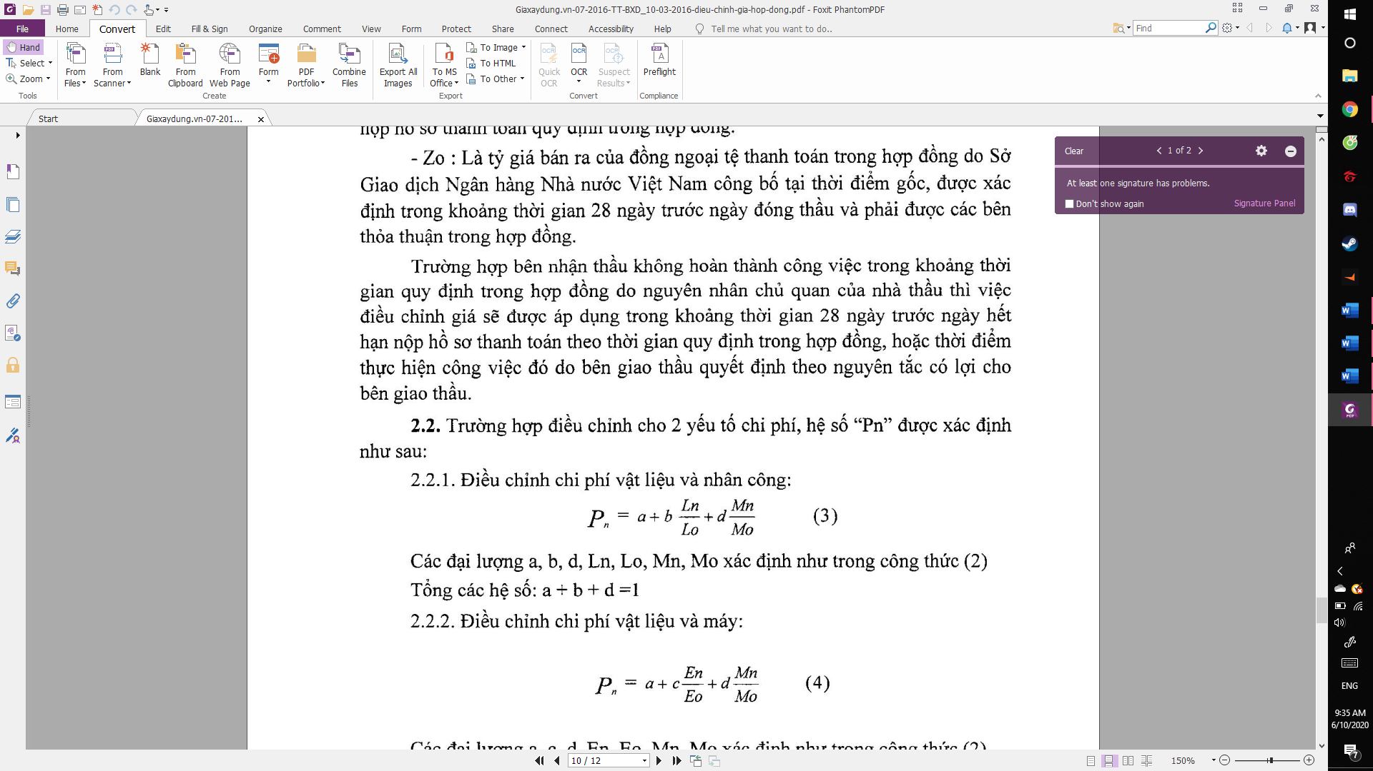

Các đại lượng a, b, d, Ln, Lo, Mn, Mo xác định như trong công thức (2)

Tổng các hệ số: a + b + d =4

##### Điều chỉnh chi phí vật liệu và máy:

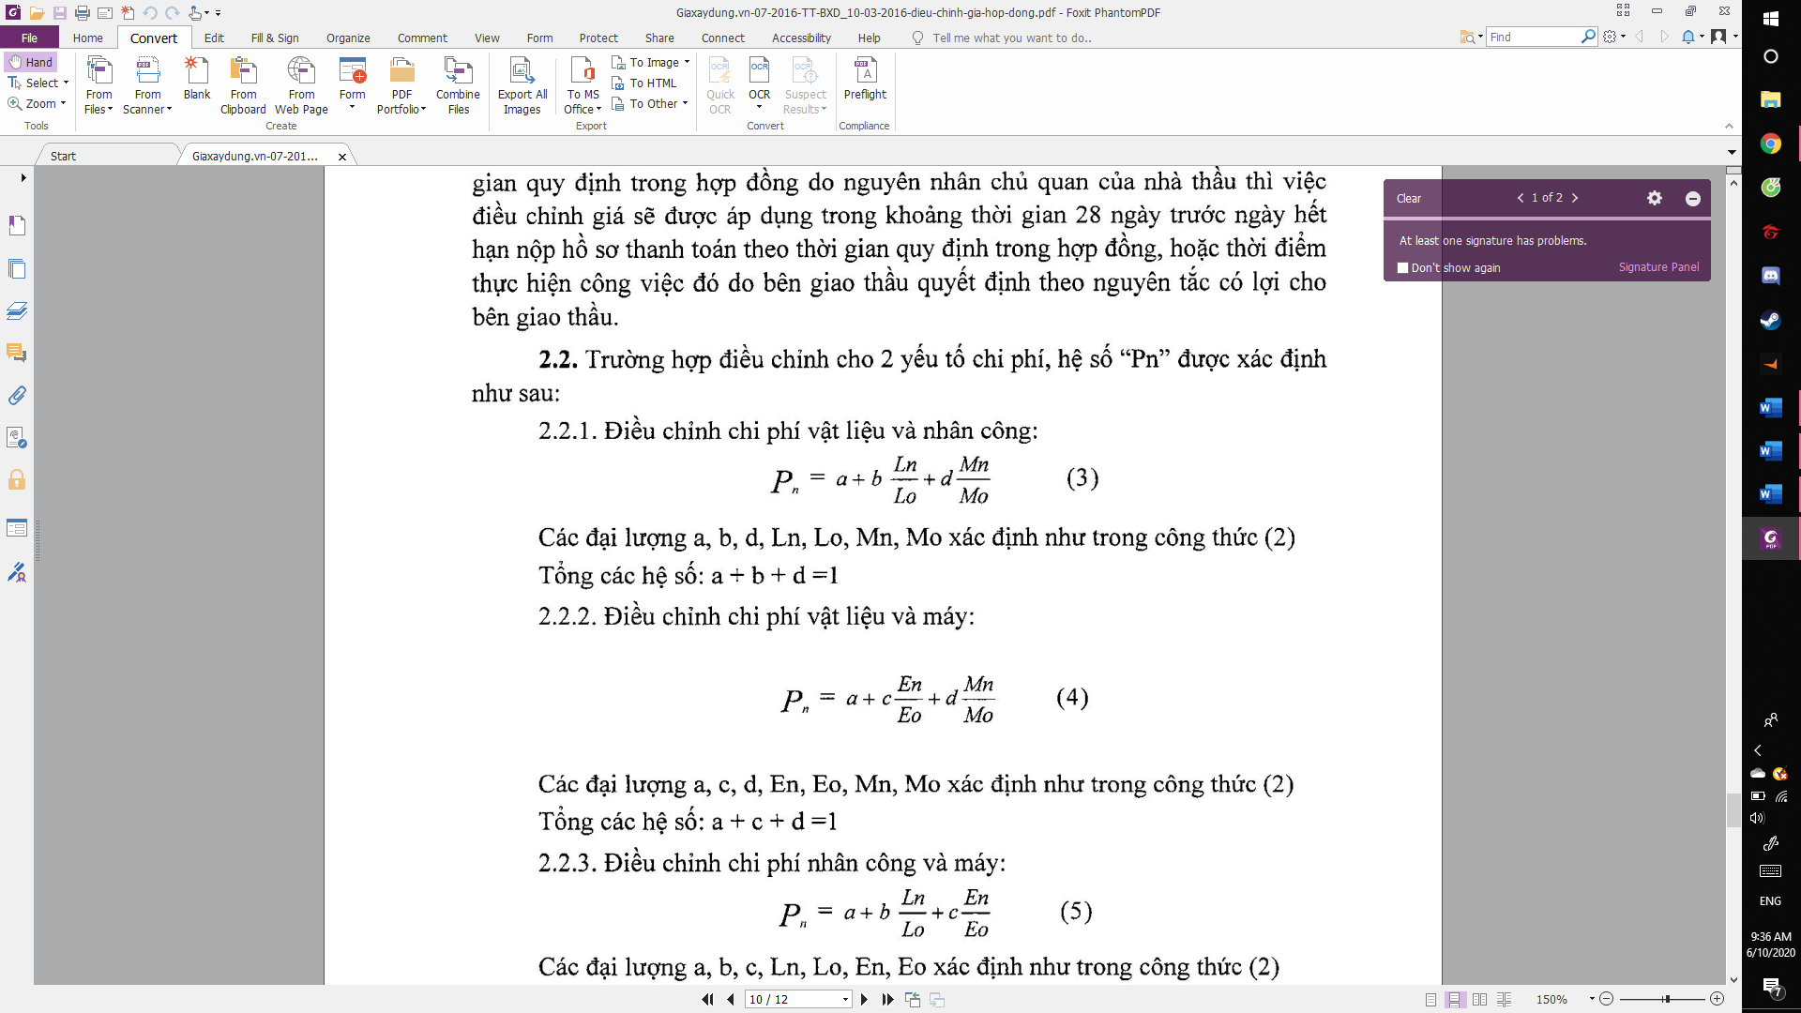

Các đại lượng a, c, d, En, Eo, Mn, Mo xác định như trong công thức (2)

Tổng các hệ số: a + c + d =1

##### Điều chỉnh chi phí nhân công và máy:

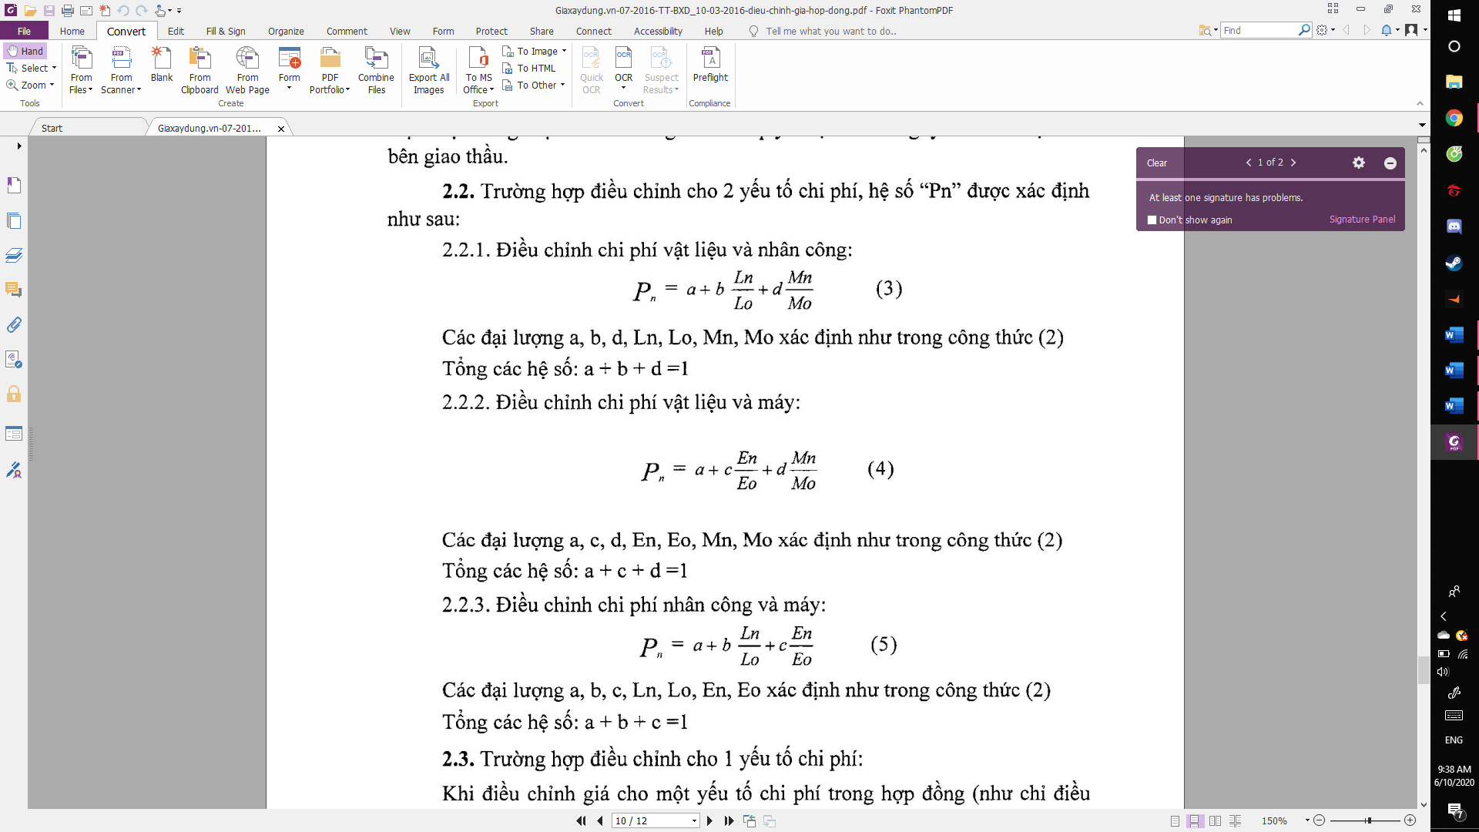

Các đại lượng a, b, c, Ln, Lo, En, Eo xác định như trong công thức (2) Tổng các hệ số: a + b 4- c =1

#### Trường hợp điều chỉnh cho 1 yếu tố chi phí:

Khi điều chỉnh giá cho một yếu tố chi phí trong hợp đồng (như chỉ điều chỉnh chi phí nhân công hoặc chi phí mảy thi công hoặc chi phí vật liệu hoặc cho một số loại vật liệu chủ yếu...), hệ so “Pn” được xác định như sau:

##### Điều chỉnh chi phí nhân công:

(6)

Các đại lượng a, b, Ln, Lo xác định trong công thức (2).

Tổng các hệ số: a + b=1

##### Điều chỉnh chi phí máy thi công

Các đại lượng a, c, En, Eo xác định như trong công thức (2)

Tổng các hệ số: a + c =1

##### Điều chỉnh chi phí vật liệu:

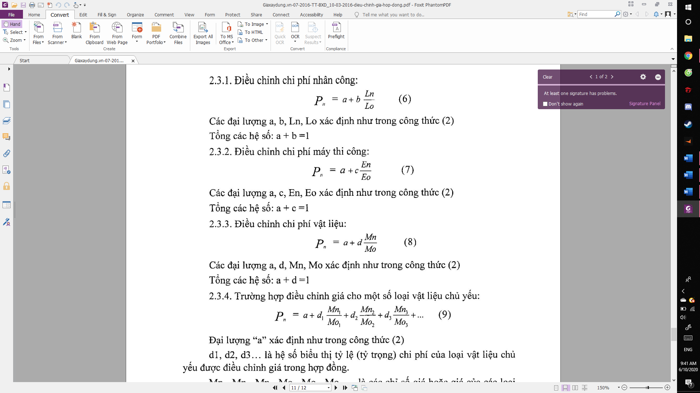

Các đại lượng a, d, Mn, Mo xác định như trong công thức (2) Tổng các hệ số: a + d =1

##### Trường hợp điều chỉnh giá cho một số loại vật liệu chủ yếu:



Đại lượng “a” xác định như trong công thức (2)

dl, d2, d3... là hệ số biểu thị tỷ lệ (tỷ trọng) chi phí của loại vật liệu chủ yếu được điều chỉnh giá trong hợp đồng.

Mnb Mn2, Mn3, Mob Mo2, Mo3,... là các chỉ số giá hoặc giá của các loại vật liệu được điều chỉnh giá tại thời điểm “n “ và thời điểm gốc.

Tổng các hệ số: a + dỊ + d2 + d3 +... - 1

### Khi điều chỉnh giá hợp đồng theo công thức (1) thì cơ sở dữ liệu đầu vào đe tính toán điều chỉnh giá phải phù hợp với nội dung công việc trong hợp đồng. Trong hợp đồng phải quy định cụ thể nguồn thông tin về giá hoặc nguồn chỉ số giá xây dựng của các cơ quan nhà nước có thẩm quyền công bố theo quy định để điều chỉnh giá hợp đồng. Trong hợp đồng, các bên phải thỏa thuận nguồn thông tin về giá và chỉ số giá xây dựng sẽ áp dụng trong trường hợp nguồn thông tin về giá hoặc chỉ số giá xây dựng của cơ quan nhà nước có thẩm quyền không có hoặc có nhưng không phù họp với nội dung, tính chất công việc và các điều kiện cụ thể của hợp đồng.

### Đối với công trình chưa có trong danh mục chỉ số giá xây dựng do Sở Xây dựng công bố và công trình xây dựng theo tuyến đi qua địa bàn nhiều tỉnh, thành thành phố trực thuộc trung ương thì Chủ đầu tư xác định hoặc thuê các tổ chức tư vấn có đủ điều kiện năng lực xác định chỉ số giá xây dựng cho công trình theo hướng dẫn của Bộ Xây dựng về hướng dẫn xác định và công bố chỉ số giá xây dựng công trình và báo cáo Người quyết định đầu tư trước khi quyết định việc áp dụng điều chỉnh giá hợp đồng. Khi xác định chỉ số giá riêng cho gói thầu thì cơ cấu các khoản mục chi phí để xác định chỉ số giá là cơ câu chi phí trong dự toán hoặc giá gói thầu của công trình, hạng mục công trình được duyệt. Trường hợp chưa đủ thông tin để điều chỉnh giá ở thời điểm thanh toán theo quy định của hợp đồng thì sử dụng thông tin ở thời gian trước liền kề để tạm thanh toán. Khi có đủ thông tin cho điều chỉnh giá hợp đồng thì các bên phải tiến hành thanh toán theo quy định.

## PHƯƠNG PHÁP BÙ TRỪ TRỰC TIẾP

Trường hợp các bên thỏa thuận điều chỉnh giá hợp đồng theo phương pháp bù trừ trực tiếp, thì việc bù trừ giá trị chếnh lệch khi điều chỉnh giá hợp đồng được thực hiện như sau:

Giá trị chênh lệch về giá vật liệu, nhân công và máy thi công tại thời điểm điều chỉnh (thời điểm 28 ngày trước ngày hết hạn nộp hồ sơ thanh toán quy định trong hợp đồng) của khối lượng công việc hoàn thành được nghiệm thu được phép điều chỉnh so với giá vật liệu, nhân công và máy thi công tại thời điểm gốc (thời điểm 28 ngày trước ngày đóng thầu). Giá tại thời điểm gốc được chọn là giá cao nhất trong các giá: giá trong hợp đồng, giá theo công bố của cơ quan Nhà nước có thẩm quyền hoặc giá trong dự toán gói thầu đã được cấp có thẩm quyền phê duyệt. Giá tại thời điểm điều chỉnh được chọn là giá theo công bố của cơ quan Nhà nước có thẩm quyền. Trường hợp nguồn thông tin về giá của cơ quan nhà nước có thẩm quyền không có hoặc có nhưng không phù hợp với tính chất, tiêu chuẩn kỹ thuật, nội dung công việc và các điều kiện cụ thể của hợp đồng thì Chủ đầu tư xem xét trình Người quyết định đầu tư quyết định việc sử dụng giá thị trường tại thời điểm tương ứng và phải chịu trách nhiệm về quyết định của mình; Dự án do Thủ tướng Chính phủ quyết định đầu tư thì Bộ trưởng, Chủ tịch UBND cấp tỉnh, Chủ tịch tập đoàn, tổng công ty quyết định.